ALCALDÍA DE PASTO INVITA A LA CIUDADANÍA A PARTICIPAR EN EL SEGUNDO ENCUENTRO DE CAMBIO CLIMÁTICO Y COMUNIDADES RESILIENTES
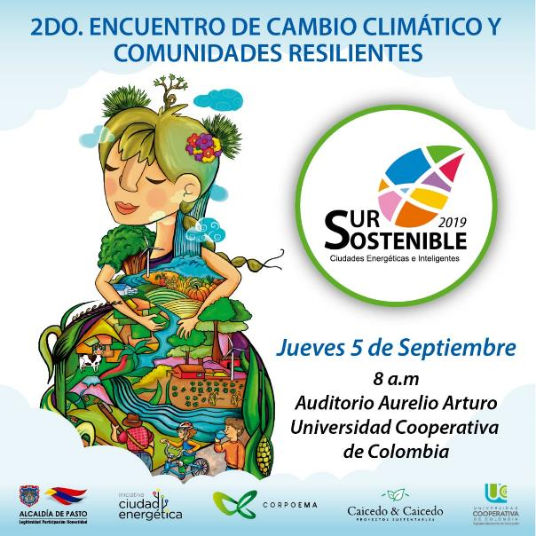
La Alcaldía de Pasto a través de la Secretaría de Gestión Ambiental extiende la invitación a todos los ciudadanos para que participen de manera gratuita en el Segundo Encuentro de Cambio Climático y Comunidades Resilientes, en el marco del evento Sur Sostenible 2019 Ciudades Energéticas e Inteligentes, el cual se ha ampliado a una ‘Estrategia de formación’, a través de la cual se busca capacitar de forma continua a líderes sociales, empresariales, culturales y certificarlos como líderes ambientales en iniciativas sostenibles.
El encuentro académico de construcción colectiva, tendrá lugar el día jueves 5 de septiembre desde las 8a.m. en el Auditorio Aurelio Arturo de la Universidad Cooperativa de Colombia- Campus Pasto.
El evento se orienta en la humanización y a la vez en la motivación para que las personas se conviertan en agentes activos del desarrollo sostenible y equitativo, promover el papel fundamental de las comunidades en el cambio de actitud hacia temas ambientales, fomentando la cooperación, la cual garantizará el disfrute de un futuro más próspero y seguro, mediante la construcción de propuestas alternativas hacia la transformación de una comunidad resiliente y responsable ante el Cambio Climático.
Los interesados, pueden inscribirse a través del siguiente link: https://forms.gle/7ThHLEmzWCx9b4d58 o enviando un correo electrónico a sursostenible@alcaldiapasto.gov
Información: Secretario Gestión Ambiental Jairo Burbano Narváez. Celular: 3016250635
Somos constructores de paz
SECRETARÍA DE TRÁNSITO ADELANTA EN PASTO CONTROLES A TRANSPORTE ESCOLAR
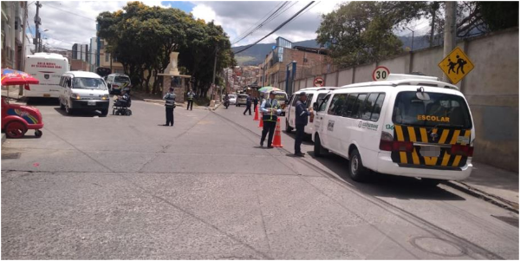
Para prevenir que se presente algún tipo de siniestro o situación que ponga en riesgo la integridad de los estudiantes que en Pasto utilizan el transporte escolar, la Secretaría de Tránsito a través del personal operativo y de Seguridad Vial adelanta labores de control e inspección a estos vehículos en distintos sectores de la ciudad.
El coordinador de Seguridad Vial, Moisés Narváez, explicó que en estos operativos se verifica que los vehículos estén en condiciones óptimas para prestar el servicio y cuenten con la documentación exigida para cumplir su función. "Además de revisar que tengan todos los documentos al día, en estos controles se verifica la tenencia del kit de seguridad vial, haciendo énfasis en el extintor que es uno de los elementos que debe funcionar de manera adecuada", explicó el funcionario.
Dijo además que a los conductores de los vehículos de transporte escolar se les entrega distintas recomendaciones para que ellos tengan presentes las normas y las exigencias necesarias para su operación. "Hacemos un llamado a las personas que conducen estas busetas, así como también a las empresas o cooperativas que deben ser conocedores de la norma y responsables de la misión que ellos deben cumplir", concluyó el coordinador.
Estos operativos continuarán desarrollándose en diversos puntos de Pasto, priorizando las zonas en donde se localizan las instituciones educativas tanto públicas como privadas.
Información: Secretario de Tránsito, Luis Alfredo Burbano Fuentes. Celular: 3002830264
Somos constructores de paz

ALCALDÍA DE PASTO OPTIMIZA ASPECTOS EN MATERIA TRIBUTARIA QUE PERMITEN MEJORAR EL RECAUDO E INCREMENTAR LOS RECURSOS PROPIOS
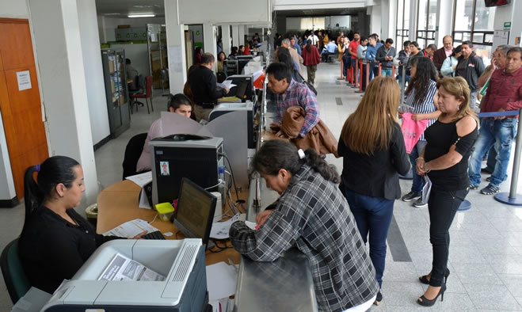
A través de ajustes y actualizaciones de herramientas financieras como el estatuto tributario, manual de cartera y la implementación de sistemas internos, la Alcaldía de Pasto ha logrado alcanzar una sanidad financiera que permite aumentar el recaudo e incrementar los recursos propios del municipio.
Desde el comienzo de la vigencia, la Administración Municipal realizó un análisis sobre el estatuto tributario que se encontraba desactualizado, el cual, luego de un arduo trabajo fue restructurado con la normatividad vigente, y presentado al concejo de Pasto para su posterior aprobación. Así mismo la Alcaldía, a través de la Secretaría de Hacienda lideró la tarea de ajustar el manual de cartera y que dicho documento, además de ceñirse a la ley, se convirtiera en una herramienta para dar flexibilidad al pago de impuestos.
De esta manera el municipio ha logrado un incremento significativo en el aumento de ingresos propios del municipio que en el 2015 fue de $127 mil millones, en 2016 $140 mil millones, en 2017 $151 mil millones, en 2018 $164 mil millones y a la fecha dichos ingresos son de 115 mil millones de pesos. Este comportamiento da una solvencia para el pago oportuno de los gastos de funcionamiento y el servicio de la deuda. El buen desempeño financiero del municipio se evidencia en los resultados entregados por las calificadoras de riesgo, cuya calificación ubica a Pasto en un nivel alto que evidencia la fuerte capacidad de endeudamiento que tiene el municipio.
“Estas son cifras certificadas que deben darle tranquilidad al municipio. Es necesario que comunidad sepa que durante esta vigencia se han manejado los recursos de manera seria y transparente lo que permite que se nos abran las puertas a nivel nacional e internacional. Toda la información es pública y los habitantes pueden conocerla en la página web del municipio y en la Contaduría General de la Nación”, indicó el alcalde de Pasto Pedro Vicente Obando Ordóñez.
Así mismo el mandatario local indicó que a la Administración Municipal, el Concejo de Pasto le autorizó un cupo de endeudamiento de $57 mil millones de pesos, de los cuales solo se contrató empréstitos con las entidades bancarias por $47 mil millones, y a la fecha solo se han desembolsado la suma de $28 mil millones, suma de la cual únicamente se generan intereses. El saldo por ejecutar se utilizará para los proyectos que se puedan ejecutar hasta el final de la vigencia. El mandatario local enfatizó que los créditos suscritos apalancan iniciativas de vital importancia para el municipio como la reconversión laboral, infraestructura, maquinaria, entre otros proyectos que optimizan el bienestar de los habitantes.
Las políticas tributarias que dan flexibilidad al contribuyente para ponerse al día con sus obligaciones permitieron que el municipio recuperará cartera por la suma de 41 mil 648 millones de pesos, por ello la Alcaldía de Pasto y la Secretaría de Hacienda se reiteró la invitación para que la comunidad haga parte de los beneficios del descuento del 70% de interés de mora de los impuestos hasta el 31 de octubre.
Información: Secretaria de Hacienda Amanda Vallejo. Celular: 3004474048
Somos constructores de paz

PREVENIR LA SINIESTRALIDAD VIAL Y FOMENTAR EL USO DE LA BICICILETA, ES EL OBJETIVO DE LAS INTERVENCIONES QUE LA SECRETARÍA DE TRÁNSITO ADELANTA EN LOS COLEGIOS DE PASTO
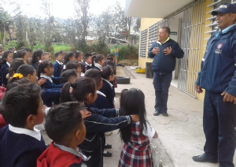
La Secretaría de Tránsito y Transporte avanza con el desarrollo de procesos educativos en seguridad vial en distintos planteles del municipio, en aras de sensibilizar a los estudiantes sobre comportamientos viales y de esa manera capacitarlos para reducir las causas de los siniestros de tránsito.
La más reciente jornada se llevó a cabo en la Institución Educativa del corregimiento de Cabrera, en donde el equipo de Seguridad Vial a través de charlas y del aula móvil sensibilizó a 450 estudiantes en el reconocimiento de las señales de tránsito y en la manera adecuada de comportarse sobre la vía como peatones, ciclistas, conductores o motociclistas.
Asimismo, estudiantes de primaria hicieron uso de las bicicletas strider que presta gratuitamente la Subsecretaría de Movilidad, con el fin de fomentar desde temprana edad el uso de los medios alternativos de transporte y el cuidado del medioambiente.
“Que importante que estas jornadas también lleguen a los planteles de la zona rural de Pasto, en donde se requieren unir muchos esfuerzos para mejorar la seguridad vial y garantizar la vida de todos los actores de la movilidad”, expresaron docentes de esta institución.
Somos constructores de paz

ALCALDÍA DE PASTO ADELANTA CONTROLES PARA GARANTIZAR CUMPLIMIENTO DE LOS DECRETOS 034 Y 0021, QUE REGULAN CIRCULACIÓN DE VEHÍCULOS DE TRANSPORTE DE CARGUE Y DESCARGUE EN PASTO
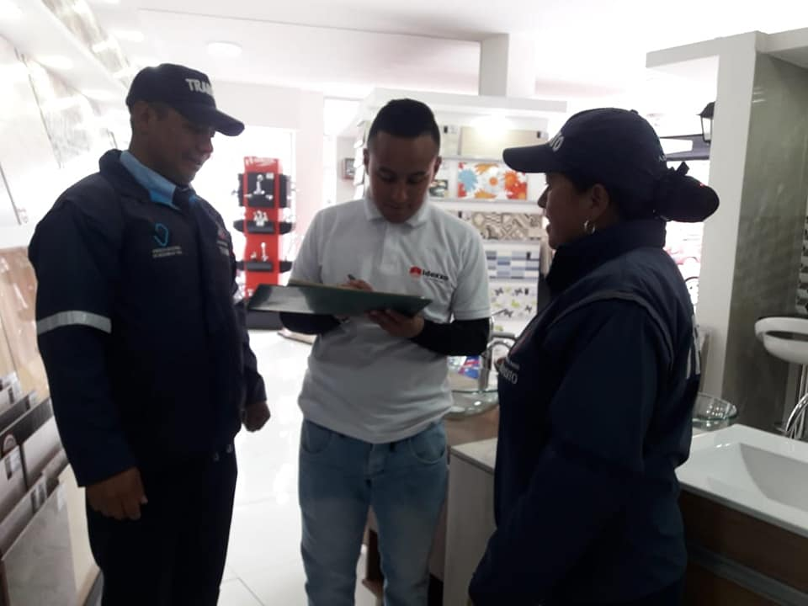
Con el objetivo de garantizar el cumplimiento de los decretos 0324 de septiembre de 2018 y 0021 de enero de 2019, la Alcaldía de Pasto a través del personal operativo de la Secretaría de Tránsito adelanta controles en distintas zonas de la ciudad para regular la circulación de vehículos de transporte de carga y la actividad de cargue y descargue.
El subsecretario de Control Operativo, Ricardo Rodríguez, explicó que las labores de control más recientes se adelantaron en el sector de Fátima y en los alrededores del colegio San Juan Bosco, teniendo en cuenta que estas hacen parte de las zonas de la ciudad en donde se presenta una elevada circulación de vehículos pesados y una frecuente actividad de cargue y descargue de mercancías.
“Hay que recordar que estas disposiciones buscan prevenir los siniestros viales, proteger la malla vial, garantizar la movilidad y reducir los niveles de contaminación en el municipio de Pasto”, precisó.
El funcionario indicó que los decretos establecen que al centro histórico sólo podrán ingresar vehículos con una carga máxima de 5 toneladas y a los demás anillos de 12 toneladas.
“Urge que el sector comercial y empresarial del municipio acate estas medidas que buscan darle una mayor organización a la ciudad para evitar el deterioro de la infraestructura vial, que por causa de este tráfico pesado ha tenido que ser intervenida recurrentemente, generando unos costos elevados para el municipio.
El subsecretario dijo que estos operativos, que incluyen previas labores de pedagogía y sensibilización con comerciantes y empresarios, continuarán desarrollándose en lo que resta de 2019 en otros sectores de la capital nariñense.
Para más información sobre los Decretos 0324 del 28 de septiembre de 2018 y el 0021 del 22 de enero de 2019 ingrese a:
https://www.pasto.gov.co/index.php/decretos/decretos-2018
https://www.pasto.gov.co/index.php/decretos/decretos-2019
Somos constructores de paz

HASTA EL 16 DE SEPTIEMBRE SE REALIZARÁ LA CUARTA ENTREGA DE INCENTIVOS DEL PROGRAMA JOVENES EN ACCIÓN.

La Alcaldía de Pasto y la Secretaría de Bienestar Social a través del programa Jóvenes en Acción, informa que se está realizando la 4ta entrega de incentivos a estudiantes del Sena y Universidad de Nariño, beneficiarios del programa Jóvenes en Acción, mediante giro o cajero automático hasta el 16 de Septiembre de 2019, por modalidad pico y cedula.
Los jóvenes potenciales beneficiarios al programa, deben presentarse en las fechas estipuladas en los diferentes puntos de pago en horario de 8:00am a 4:00 pm.
El joven debe suministrar los siguientes datos: Documento original y código de participante asignado.
Puntos a cobrar por cajero automático las 24 horas de lunes a domingo:
MODALIDAD DAVIPLATA
Principal Pasto | Calle 17 No. 25 – 40.
Parque Bolívar Pasto | Calle 21 No. 12 – 45.
Parque Nariño Pasto | Calle 18 No. 24-11 Parque Nariño.
Metro Express Pasto | Calle 16B No. 32 – 53.
Éxito Pasto | Carrera. 22 B No. 2 - 57 Av. Panamericana.
La Riviera Pasto | Calle 21 N° 34-24.

MODALIDAD GIRO.
Punto de cobro | Dirección. | Fecha 28 agosto al 1 de septiembre | Fecha 2 septiembre
Principal Pasto | Calle 17 N° 25-40 | 1 | 2.
Pasto Norte. | Calle 20 N° 34-24 | 3 | 4,
Parque Nariño. | Calle 18 N° 24-11 | 5 | 6
Único Pasto | Calle 22 N° 6-61. | 7 | 8
Masred090 | Calle 18 N° 25-43 | 9 | 0
Mayor información la pueden obtener las instalaciones de la Secretaria de Bienestar Social – Programa Jóvenes en Acción, en horario de atención de 8:00 a 11.00 a.m. y de 2.00 a 5.00 pm - Antiguo INURBE Avenida Mijitayo. Teléfono 7244326 extensión 3012.
Información: Álvaro Zarama, Subsecretario de Promoción y Asistencia Social, celular 3165774170
DEL 29 DE AGOSTO AL 11 DE SEPTIEMBRE, SE CANCELARÁ EL SUBSIDIO ECONÓMICO A BENEFICIARIOS DEL PROGRAMA COLOMBIA MAYOR NÓMINA DE AGOSTO
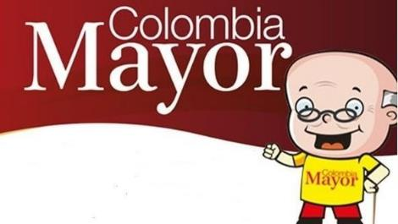
La Secretaría de Bienestar Social, comunica a los beneficiarios del “Programa Colombia Mayor” que, a partir del 29 de agosto hasta el 11 de septiembre del presente año, se cancelará la nómina correspondiente a agosto del 2019.
Es importante mencionar que, por instrucciones del Gobierno Nacional, se incrementaron cinco mil pesos ($ 5.000), por lo tanto, se informa a la comunidad en general que los pagos son de tipo mensual y se cancelará un monto de $80.000 mil pesos, se reitera a los beneficiarios que el no cobro oportuno conlleva al retiro del programa en mención.
Para quienes aún no han realizado el proceso de (registro de huellas), presentarse en Supergiros ubicado en Avenida Los Estudiante en la calle 20 # 34-13, de lo contrario no podrán hacer su respectivo cobro (requisito cédula original, dirección y celular actualizados).
Únicamente para el caso de las personas mayores en condición de enfermedad, hospitalización, discapacidad o viaje, u otras circunstancias que imposibilite acercarse a cobrar, presentar PODER NOTARIAL, éste debe tener vigencia del mes actual (SEPTIEMBRE), además debe presentar cédula original tanto del beneficiario/a como del apoderado/a. En el caso de perder la cédula original, tramitar ante la Registraduria la contraseña e inmediatamente hacer entrega de una copia en el Centro Vida de la Secretaría de Bienestar Social.
CRONOGRAMA ZONA URBANA
Se invita a los beneficiarios a cobrar en el lugar más cercano a su domicilio, considerando que, en Pasto, todos los puntos de servicio Supergiros, se encuentran habilitados.
Se informa que se atenderá de lunes a domingos, a partir de las 8:00 a.m. hasta las 12 md y de 2 pm hasta las 6 pm, incluyendo festivos, en el lugar que se encuentre habilitado dicho servicio.
CRONOGRAMA DE ACUERDO CON EL PRIMER APELLIDO
LETRA DEL PRIMER APELLIDO | FECHA DE PAGO
A,B,C | 29 de agosto 2019
D, E, F, G, | 30 de agosto 2019
H, I, J, K, L | 2 de septiembre 2019
M, N, Ñ, O | 3 de septiembre 2019
P, Q, R, S, T, | 4 de septiembre 2019
U, V, W, X, Y, Z | 5 de septiembre 2019
PENDIENTES POR COBRAR | DESDE EL 6 HASTA EL 11 de SEPTIEMBRE 2019

ZONA RURAL – PUNTOS DE PAGO SUPERGIROS PERMANENTES EN CORREGIMIENTOS
Los adultos mayores residentes de Catambuco, Genoy, El Encano, Obonuco y Cabrera cobrarán en el punto de pago Supergiros que dispone el sector, desde el 29 de agosto hasta el 11 de septiembre 2019.
ZONA RURAL – CAJA EXTENDIDA EN EL RESTO DE LOS CORREGIMIENTOS
Para el caso de los beneficiarios que residen en el resto de los corregimientos se solicita cobrar en su respectivo sector, conforme al cronograma establecido. Se recomienda a los adultos mayores que queden pendientes por cobrar durante dicha jornada, acercarse a los puntos de pago en Pasto.

CRONOGRAMA ZONA RURAL - AGOSTO 2019
FECHA | CORREGIMIENTO | LUGAR DE PAGO | HORARIO
viernes 30 agosto 2019 | Santa Bárbara | Salón Comunal | 8:00 AM a 11:00 AM
 | Socorro | Salón Comunal | 1:00 PM a 4:00 PM
sábado 31 agosto 2019 | San Fernando | Institución Educativa | 8:00 AM a 11:00 AM
 | Buesaquillo | Institución Educativa | 12:00 M a 3:00 PM
Lunes 2 septiembre 2019 | Mocondino | Salón Comunal | 8:00 AM a 11:00 AM
 | Jamondino | Escuela Centro Educativo | 2:00 PM a 5:00 PM
Martes 3 de septiembre 2019 | Morasurco | Salón Comunal | 8:00 AM a 11:00 AM
 | La Laguna | Salón Comunal | 12:00 M a 3:00 PM
Miércoles 4 de septiembre 2019 | Jongovito | Salón Comunal | 8:00 AM a 11:00 AM
 | Gualmatán | Salón Cultural | 12:00 M a 3:00 PM
Jueves 5 de septiembre 2019 | La Caldera | Salón Comunal | 8:00 AM a 11:00 AM
 | Mapachico | Salón Comunal | 12:00 M a 3:00 PM
Para más información comunicarse a través de: - La línea telefónica: 7244326 ext 1806 o dirigirse hasta las instalaciones del Centro Vida para el Adulto Mayor, ubicado en la Secretaría de Bienestar Social, barrio Mijitayo Cra 26 Sur (antiguo Inurbe)
Información: Secretario de Bienestar Social, Arley Darío Bastidas Bilbao. Celular: 3188342107, 3116145813
Somos constructores de paz

OFICINA DE COMUNICACIÓN SOCIAL
ALCALDÍA DE PASTO

